Досуг «Как зайчик проснулся…» для младшей группы детского сада.
Подготовила музыкальный руководитель дошкольного отделения ГБОУ СОШ №227 г. Москва
Иванова Юлия Николаевна
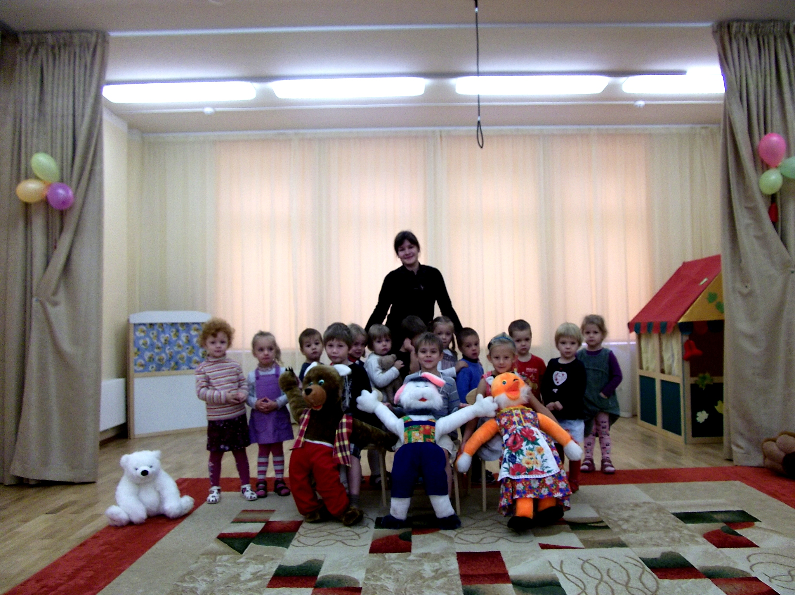

Дети младшей группы сидят в нарядно украшенном зале: посредине зала – ширма, за ней белоснежный коврик, на котором спит белый зайчик (ростовая кукла).

Ведущая: Тихо стало, ночь кругом.
Лес как белоснежный дом.
Только кто- то так устал,
Что уснул и долго спал.
Кто же это здесь, детишки?
Ну конечно же - зайчишка!

Открывается ширма.

Девочка: Зайчик маленький, проснись!
И все детям улыбнись.
Мы попрыгаем на месте ,
На полянке снежной вместе.

Дети прыгают под музыку, изображая зайчиков, но зайка не просыпается.

Ведущая: Зайка спит и видит сны,
Ему ветры не слышны.
Утро уж пришло в лесу,
Разбудило там лису.
Входит лиса.

Лиса: Ох, какой чудесный сон,
Так люблю я спать зимой,
Я по лесу похожу,
Может зайчиков найду.

Лиса ходит вокруг полянки и, случайно увидев спящего зайца, останавливается.

Лиса: Ням, ням, ням - какой зайчонок.
Крепко спит еще в лесу.
Я его пощекочу (зайчик не просыпается)
Мальчик: Просыпайся, милый зайчик,
Надо нам прогнать лису.
Позовем сейчас медведя
Он разбудит всех на свете.
Ведущая: Добрый мишка, покажись,
Нам на помощь появись.
Прогони лису с полянки,
Пусть сбежала без оглядки.

Слышатся неторопливые шаги медведя, он выходит в центр полянки, лиса тем временем прячется за пенек.

Медведь: Я услышал, когда спал-
Кто - то здесь меня позвал.
Самый главный я в лесу
Баловства не потерплю.
Девочка: Не ругай нас добрый мишка,
Помоги спасти зайчишку.
Он все спит и спит с утра,
Уж нашла его лиса.
Медведь: Помогу я вам ребята!
Ну, лисица выходи
И с полянки уходи.

Лиса выглядывает из пенечка и стыдливо убегает,
медведь подходит к зайчонку.

Просыпайся белый зайчик,
Будешь прыгать словно мячик.
( громко топает вокруг зайчонка, но он не просыпается)
Ну - ка дети помогайте,
Топать дружно все давайте!
(дети топают вместе с медведем, но зайчик не просыпается)

Ширма закрывается, медведь уходит.

Ведущая: Зайчик наш проспал метели
Даже птички уж запели.

Слышаться чириканье зимних птиц, открывается ширма, за ней прыгает зайчик.

Ведущая: Вот какие чудеса-
Птичек звонких голоса
Разбудили нам зайчонка.
Мы плясать пойдем с ним бойко!

Выходят медведь и лиса, дети окружают персонажей в хороводе и танцуют вместе с ними.

